**Соглашение: баги будут классифицироваться по приоритету исправления (1 – исправлять в первую очередь, 2 – во второю и т.д.)**

1. **Главная страница сайта** [**https://test.casinovino.com/**](https://test.casinovino.com/)

1. Клик по меню «Slots» в заголовке сайта, выводит не только слотовые игры. (2)

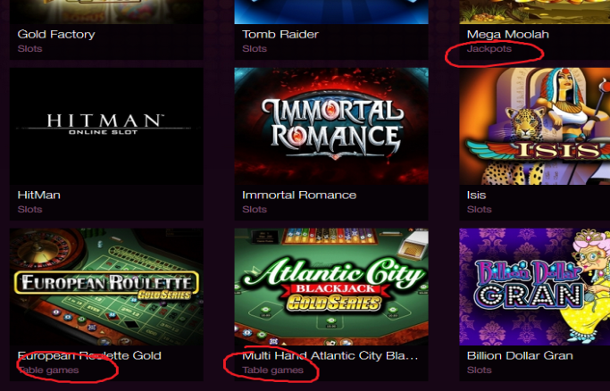

1. Есть категория популярные игры, слоты и т.д… отсутствует категория «новые игры» (4)
2. Отсутствует возможность поиска игр по наименованию. (2)
3. При наведении мышкой на фрейм с игрой появляется белое меню, которое не вписывается в общую цветовую гамму сайта (3) скрин №1

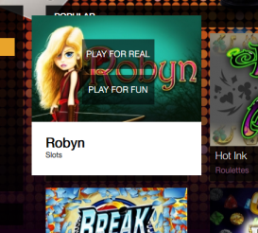

1. Игры появляются на странице и остается пустое место, как будто игр в данной категории больше нет . (2) скрин №2

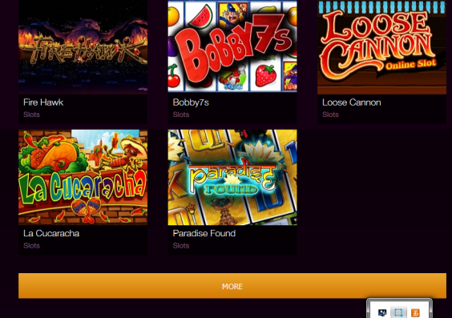

1. Или два пустых места:

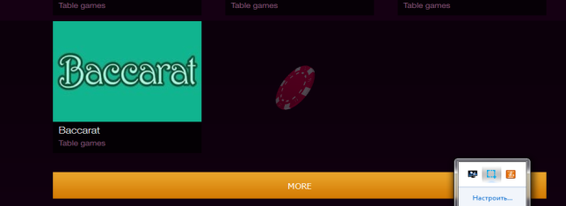

**2 Окно «Join now» и «Регистрация»**

1. Чек-боксы с подтвеждением, что мне 18 и о моем согласии с правилами и условиями находится вне блока с кнопкой «Регистрация». Будет вызывать нервозность у клиента при регистрации . Клиент должен по наитию понимать что и в какой последовательности он должен делать, чтобы зарегистрироваться. Очевидно, что я заполняю сначала поле с емэйлом, потом ввожу пароль, повторяю пароль и нажимаю кнопку «регистрация» и тут мне опа – вы не подтвердили, что вам 18 (2)
2. Дает возможность зарегиться с паролем из цифр. Появляется вероятность, что клиент введет легкий пароль, который потом могут увести или же доверие к сайту падает, когда мне он позволяет регистрацию с паролем «123456» Целесообразно делать проверку на надежность пароля (низкая, средняя, высокая) и где-то разместить подсказку из каких символов он должен состоять для примера (как идеальный пример регистрации http://bc.eurogrand.com/ru/#register) (1)
3. Кнопки, помогающие при регистрации и логине, открывают свои соцсети, но не передают никаких параметров. Сайты открываются с ошибкой. (2)
4. В русскоязычной версии подсказки на английском языке (1)

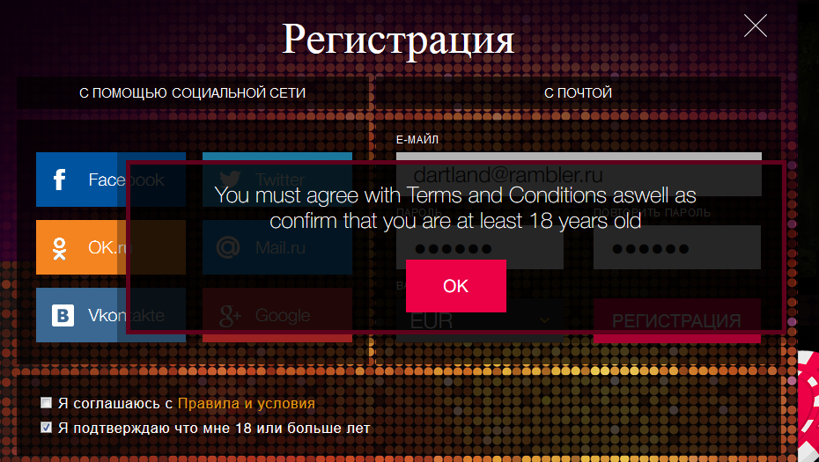

1. Я соглашаюсь с «Правила и условия», должно быть с «Правилами и условиями»
2. Не хватает запятой после «подтверждаю» (2)

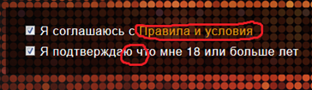

1. Повторить пароль должно быть с заглавной буквы «П» и «Повторить пароль» не хватает кавычек (2)

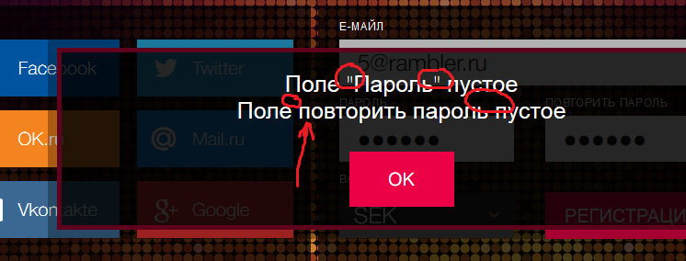

1. После регистрации пришло письмо, ошибки в скрине. (1)

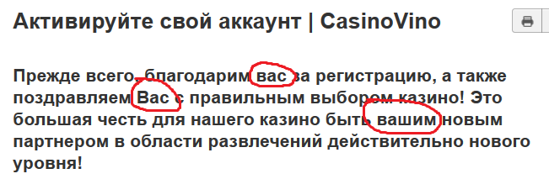

1. Письмо скудное, только текст. Вот пример, письма с другого игрового сайта.(3)

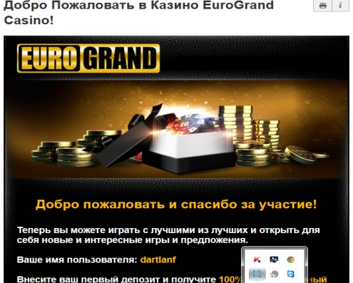

1. После регистрации пришла на почту ссылка, пройдя по которой получил ошибку, в другом случае, ссылка нормально активировала мой аккаунт, то есть воспроизвести багу не получилось (1):

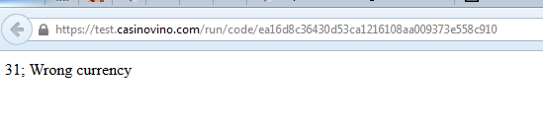

<https://test.casinovino.com/run/code/ea16d8c36430d53ca1216108aa009373e558c910>

«Code incorrect, user not found», теперь под этим мейлом и не войти и не зарегистрироваться по-новой, так как пишет, что мейл существует.

1. Регистрировался с русской части сайта, а ссылка для активации перевела в англоязычный аккаунт.(1)
2. Не проверяет при регистрации поле мейл на полную валидность. Позволяет регистрацию с таким мейлом 5!!!`'@rambler.ru не проверяет то, что перед амперсантом. (3)

**Подвал: Раздел «Casino Games»**

Клик по подменю NetEnt Top Games в окне в играми выводит игры Microgaming, а курсор меню навигации по сайту подсвечивает SLOTS , а клик по подменю Microgaming Top Games в окне с играми выводит игры NetEnt, а курсор меню навигации по сайту подсвечивает 3D GAMES. Перепутаны ссылки. (2)

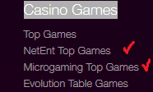

**Русская версия сайта** [**https://test.casinovino.com/ru**](https://test.casinovino.com/ru)

1. Не все блоки русифицированны на главной странице (1)

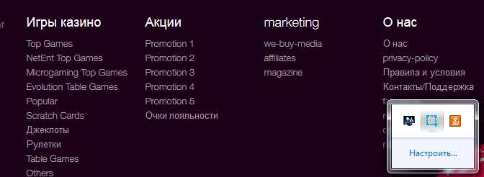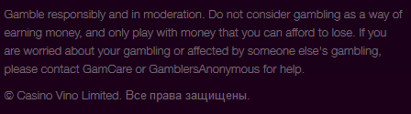

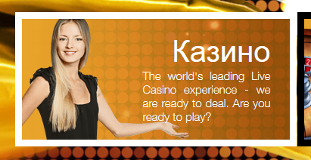

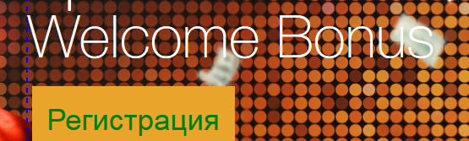

1. Отсутсвует ссылка на Microgaming (2)

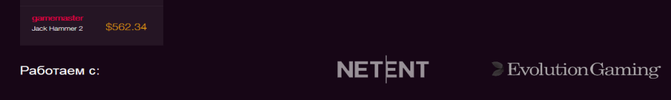

1. Заменить «По-русски» на «Русский» (2)

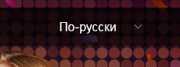

1. Меню навигации, клик по подменю «Помощь » Страницы отображает с ошибкой, пункты меню и заголовки не русифицированны.

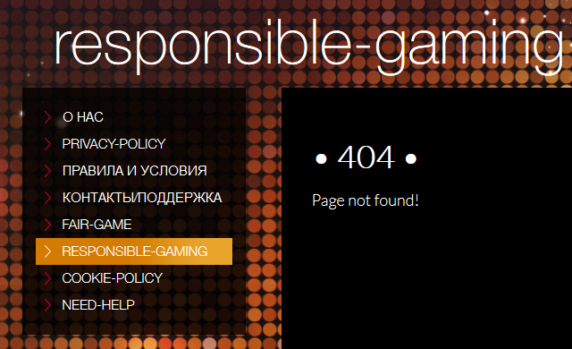

1. В подвале блок и все переходы по ссылкам не русифицированны.



**Окно «Восстановление пароля»:**

1. Крестик, закрывающий окно, пересекается с буквами. В одном месте Е-МАЙЛ при регистрации, в этом окне E-MAIL (2)

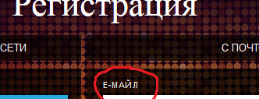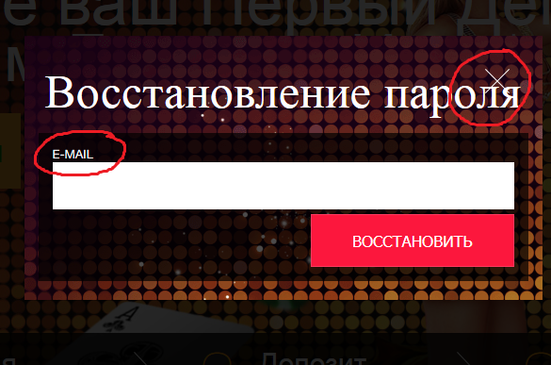

1. Линк «Забыли пароль??» Сообщение о восстановлении пароля, после введения мэйла не на русском.

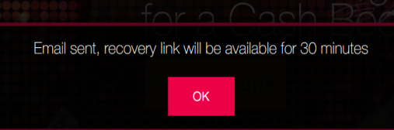

1. Восстановление пароля: кликаю по ссылке в письме, открывается окно, ввожу валидный пароль, кликаю по кнопке «поменять». Ничего не происходит. При этом пароль все таки меняется. Если ввести меньше шести символов, то пароль не меняет, но проверки никакой не осуществляет. (1)

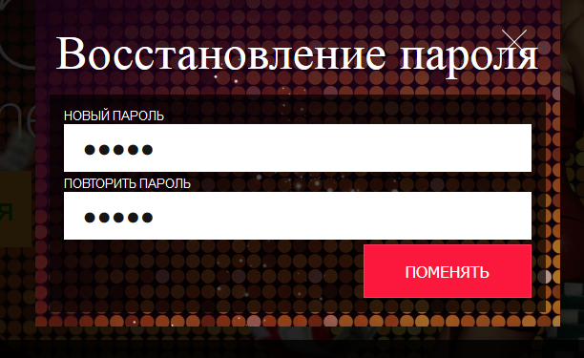

1. Несмотря на то, что прошло более 30 минут, ссылка на изменение пароля остается действующей (3)

**Раздел «Аккаунт»**

1. Названия пунктов меню имеют различный синтаксис, должно быть «вывести средства» (2)

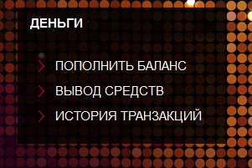

**Раздел «Аккаунт» «ЛИЧНЫЕ ДАННЫЕ»**

1. Неверная надпись на кнопке, правильно «СОХРАНИТЬ ДАННЫЕ» (3)



1. В поле «мобильный телефон» можно ввести любые символы (2)

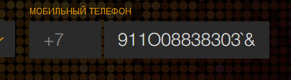

1. Можно указать несуществующий день рождения (4)

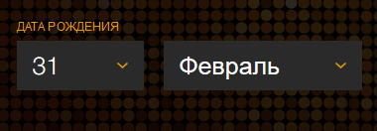

1. Раздел «смена пароля» никак не отмечен. Не понятно, что делать с двумя полями «новый пароль» и «повторить пароль». Обычно, в такой конфигурации считается, что я должен обязательно сменить пароль, введенный при регистрации. (2)

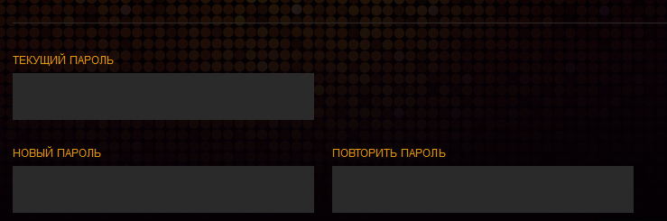

1. В целом, целесообразно пометить обязательные для заполнения поля звездочкой (*) (2)
2. При смене пароля, после нажатия кнопки «сохранение данных», не очищаются поля

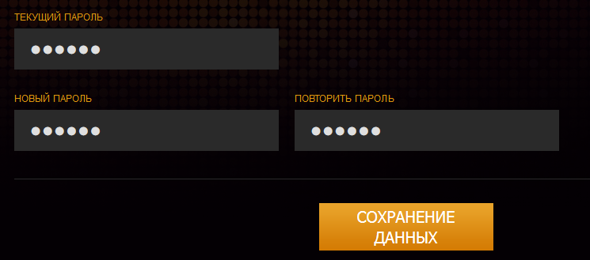

1. При смене пароля, поля «новый пароль» и «повторить пароль» можно заполнить пробелами (нет проверки на пустое поле). Данные при этом сохраняются. Однако, войти с этим паролем уже не удается. (1)

